# Image Classification

## Các bài toán trong Computer Vision

CV (Computer Vision) – là một lĩnh vực làm cho máy tính có thể có khả năng nhìn được như con người, nhìn ở đây có nghĩa là hiểu được hình ảnh, video từ đó có thể làm cơ sở để trả lời các câu hỏi khác như: có gì trong ảnh ? con mèo ở đâu trong bức ảnh? trong ảnh có bao nhiêu con chó, con mèo? … Để trả lời các câu hỏi này thì trong CV sẽ có các bài toán khác nhau. 1 số bài toán cơ bản bao gồm: Image classification, Classification with Localization, Object Detection, Instance Segmentation( Ở báo cáo này sẽ tập trung nói về Image Classification) :

Các bài toán và ứng dụng của CV

* Classification with Localization: Là bài toán phân loại và xác định vị trí của đối tượng
* Object Detection: Là bài toán xác định vị trí của đối tượng
* Instance Segmentation: Là bài toán phân đoạn ảnh, vẽ được đường biên bao quanh đối tượng

|  |  |  |
| --- | --- | --- |
|  | Input | Output |
| Classification | Ảnh chỉ chứa một đối tượng | Gắn label cho đối tượng trong ảnh |
| Localization | Gắn label và boundary cho đối tượng trong ảnh |
| Object Detection | Ảnh có thể chứa nhiều đối tượng | Gắn label và boundary cho các đối tượng trong ảnh |
| Segmentation | Gắn label cho pixel của từng đối tượng trong ảnh |

## Image Classification

Image Classification hay hiểu đơn giản là phân loại hình ảnh là một trong những nhiệm vụ phổ biến trong Computer Vision.

Phân loại các đối tượng là một nhiệm vụ khá dễ dàng đối với chúng ta, nhưng nó là một công việc phức tạp đối với máy móc và là một nhiệm vụ quan trọng trong Computer Vision. Việc kiểm tra và phân loại hình ảnh theo cách thủ công có thể là một công việc lặp lại và dễ dàng với con người, đặc biệt là khi chúng có số lượng lớn (ví dụ 10.000 bức ảnh), khi đó sẽ rất hữu ích nếu chúng ta có thể tự động hóa toàn bộ quy trình này bằng cách sử dụng CV.

Mục tiêu chính của bài toán này đó chính là phân loại một hình ảnh đầu vào (input) thành một nhãn (label) đầu ra (output). Một ví dụ đơn giản từ một bức ảnh đã cho chúng ta cần phân biệt bức ảnh đó là con chó hay con mèo.

Kết quả bài toán phân lớp ảnh có thể áp dụng vào rất nhiều lĩnh vực như phân loại động vật, phân loại biển báo giao thông,… Phân lớp ảnh cũng được cho là là bài toán cơ sở cho một số bài toán khác trong CV. Tuy vậy, trong thực tế bài toán cũng có nhiều thách thức:

* **Đa dạng về góc nhìn**–**Viewpoint variation**: Đối tượng cần phân loại khác nhau khi có góc nhìn khác nhau.
* **Đa dạng về tỉ lệ/ kích thước** – **Scale variation**: Cùng một đối tượng cần phân loại tuy nhiên có thể có kích thước khác nhau.
* **Biến dạng** – **Deformation**: Sự đa dạng hình ảnh của cùng một đối tượng khi bị biến đổi theo các điều kiện khác nhau.
* **Bị che khuất**– **Occlusion**: Đối tượng cần phân loại bị che khuất một phần.
* **Điều kiện chiếu sáng**– **Illumination conditions**: Cùng một ảnh chụp một vật nhưng ở những thiết lập chiếu sáng khác nhau có thể gây sai sót trong quá trình phân loại.
* **Ảnh hưởng bởi bối cảnh** – **Background clutter**: Đối tượng cần phân loại bị nhầm lẫn với môi trường xung quanh.
* **Đa dạng về biến thể trong một nhãn** – **Intra-class variation**: Nhãn cần phân loại có rất nhiều loại ví dụ xe máy thì có xe ga, xe côn, xe số.

## Supervised learning vs Unsupervised learning

Có nhiều thuật toán khác nhau được ứng dụng trong việc phân loại hình ảnh. Các thuật toán này được chia thành hai nhóm chính là Học có giám sát (supervised learning) và Học không giám sát (unsupervised learning).

* Supervised learning là thuật toán dự đoán đầu ra (outcome) của một dữ liệu mới (new input) dựa trên các cặp (input, outcome) đã biết từ trước.  
  Trong Supervised learning chia ra 2 nhóm chính:
  + Classification: các label của input data được chia thành một số hữu hạn nhóm. VD: dự đoán thư spam hay không
  + Regression: các label không được chia thành các nhóm mà là một giá trị thực cụ thể. VD: dự đoán tuổi
* Unsupervised learning là thuật toán mà không biết được outcome hay nhãn mà chỉ có dữ liệu đầu vào.  
  Trong Unsupervised learning chia ra 2 nhóm chính:
  + Clustering: là bài toán phân nhóm toàn bộ dữ liệu thành các nhóm nhỏ dựa trên sự liên quan giữa các dữ liệu trong mỗi nhóm.
  + Non-clustering : là bài toán khi chúng ta muốn khám phá ra một quy luật dựa trên nhiều dữ liệu cho trước.

Thuật toán sử dụng trong báo cáo là K-NN và Neural Network (Supervised learning) trên cơ sở tập dữ liệu chữ số viết tay MNIST.

# Neural Network

Neural Network (còn gọi là ANN hay SNN) mô phỏng lại hành vi của não người, cho phép các chương trình máy tính nhận ra và giải quyết các vấn đề phổ biến trong lĩnh vực AI, Machine Learning và Deep learning. Tên và cấu trúc của chúng được lấy cảm hứng từ não người, bắt chước cách các tế bào thần kinh sinh học truyền tín hiệu cho nhau.

Mạng nơ-ron dựa trên dữ liệu đào tạo để tìm hiểu và cải thiện độ chính xác của chúng theo thời gian, là một thuật toán supervised learning. Một khi các thuật toán học tập này được tinh chỉnh về độ chính xác, chúng sẽ là công cụ mạnh mẽ trong khoa học máy tính và trí tuệ nhân tạo, cho phép chúng ta phân loại và phân cụm dữ liệu với tốc độ cao.

Một Neural Network nổi tiếng là thuật toán tìm kiếm của Google.

## Cách hoạt động

Mạng nơ-ron cấu tạo từ 3 kiểu tầng chính là Input Layer, Hidden Layer, Output Layer; trong đó Input Layer và Output Layer chỉ có một tầng nhưng Hidden Layer ở giữa chúng có thể bao gồm nhiều tầng ẩn khác nhau.

Mỗi tầng được cấu tạo từ các nút (node). Tại mỗi tầng, số nút có thể khác nhau tuỳ điều kiện bài toán.

Mỗi nút riêng lẻ như một mô hình hồi quy tuyến tính (Linear Regression) của riêng nó, bao gồm dữ liệu đầu vào (input data), trọng số (weights), độ chệch (bias) và đầu ra (output). Công thức sẽ giống như sau: ∑wixi + bias = w1x1 + w2x2 + w3x3 + bias

Sau đó, tại mỗi nút, áp dụng activation function để cho ra kết quả, và cũng coi như đầu vào cho các nút ở các layer tiếp theo.

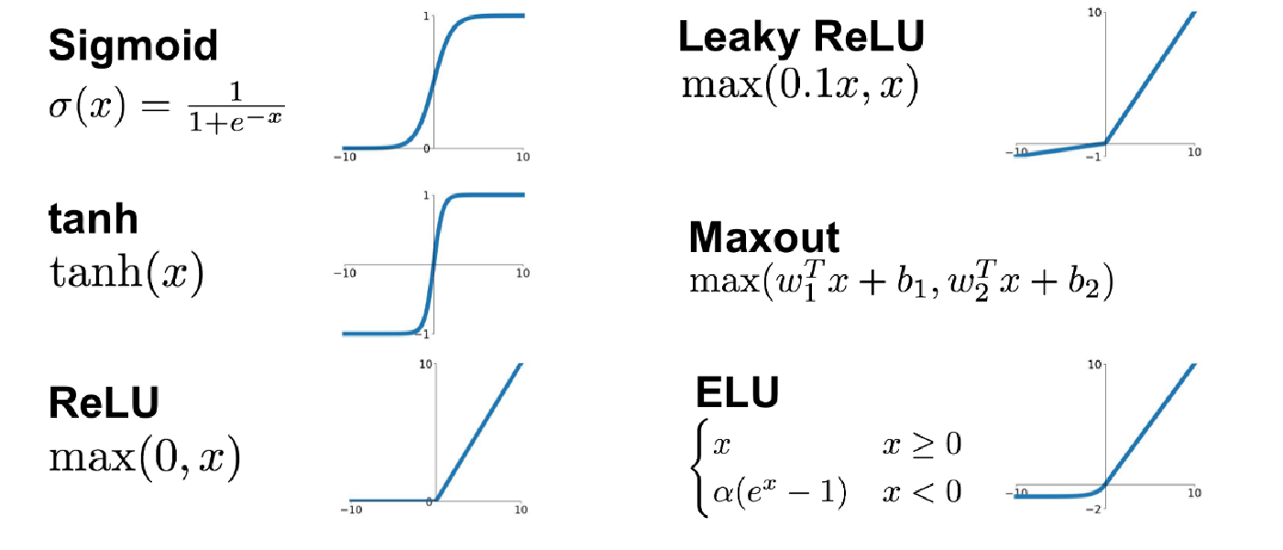

Một số hàm Activation Function

# Keras

Keras là một open source cho Neural Network được viết bởi ngôn ngữ Python. Nó là một library được phát triển vào năm 2005 bởi Francois Chollet, là một kỹ sư nghiên cứu Deep Learning. Keras có thể sử dụng chung với các thư viện nổi tiếng như Tensorflow, CNTK, Theano. Một số ưu điểm của Keras như:

* Dễ sử dụng, dùng đơn giản hơn Tensor, xây dựng model nhanh.
* Run được trên cả CPU và GPU.
* Hỗ trợ xây dựng CNN , RNN

Xây dựng model bằng Sequential function trong Keras:

* Khởi tạo models bằng Sequential()
* Thêm các chức năng với add()
* Convolution2D : Tạo Convolutional Layer (trong CNN)
* Pooling Layers: (MaxPooling2D,AvergaPooling1D,2D,…): giảm param khi train
* Dense(): Tạo các layer neural network
* Compile(): Training model với các option về optimizer (chọn thuật toán training), loss_function, metrics (đánh giá độ chính xác của thuật toán),…
* Fit(): Đưa data train, test vào để training với các tham số: batch-size (số dữ liệu dùng mỗi lần cập nhật trọng số), iterations (số vòng lặp), epochs (một lần duyệt qua hết tập train)

# Convolutional Neural Network

## Phép tính Convolution

Kí hiệu phép tính Convolution là ⊗ , Y = X ⊗ Z

Với Z là ma trận kernel k*k (k thường là số lẻ)

### Padding

Sau mỗi lần thực hiện phép tính convolution xong thì kích thước ma trận Y đều nhỏ hơn X. Tuy nhiên giờ ta muốn ma trận Y thu được có kích thước bằng ma trận X, phải tìm cách xử lý các viền => Thêm các giá trị 0 ở viền của ma trận X => Khi convolution với kernel, ma trận Y cho ra kích thước giống với X đầu vào.

Phép tính này gọi là convolution với padding=1. Padding=k nghĩa là thêm k vector 0 vào mỗi phía của ma trận.

### Stride

Bắt đầu từ vị trí đầu tiên​ sau đó nhảy Stride bước theo chiều dọc và ngang cho đến hết ma trận X. Kích thước của ma trận Y đã giảm đi đáng kể so với ma trận X.

### Công thức tổng quát

Công thức tổng quát cho phép tính convolution của ma trận X kích thước m*n với kernel kích thước k*k, stride = s, padding = p ra ma trận Y kích thước:

$$\left(\frac{m-k+2p}{s}+1,\frac{n-k+2p}{s}+1\right)$$

## Convolutional Neural Network